ACTIVIDADES DE CONCEPTUALIZACIÓN ESQUEMÁTICA

- En esta sopo de letras encontraras la temática que vas a trabajar en la guía. Resuélvela y luego define cada concepto.
A | S | T | A | N | G | E | N | T | E | N | E | Z | S | N
C | I | E | E | O | O | E | B | K | S | O | H | R | E | B
I | O | R | N | S | N | H | X | J | I | I | E | A | X | T
F | N | S | T | O | T | E | V | V | Q | C | R | N | A | F
A | C | L | E | E | I | A | S | C | T | U | M | G | G | T
J | L | Y | D | N | M | C | D | A | O | B | K | U | E | X
A | R | X | I | G | O | O | N | I | S | I | V | L | S | O
I | C | B | L | B | M | G | N | U | S | R | H | O | I | L
T | F | A | X | N | U | J | N | O | F | T | T | F | M | U
U | S | Y | N | L | N | E | D | Q | G | S | I | L | A | G
N | R | K | O | D | X | N | D | H | Q | I | Y | C | L | N
L | A | I | D | A | R | C | X | H | R | D | R | C | A | A
I | D | E | N | T | I | D | A | D | E | S | P | T | S | I
L | D | X | P | J | S | I | F | D | Y | E | F | X | J | R
A | I | C | N | E | U | C | E | R | F | T | A | X | O | T
ANGULO_____________ | COSENO_____________________ | DISTRIBUCION______________
ESTADISTICA_________ | FRECUENCIA_________________ | FUNCIONES_______________
IDENTIDADES________ | RADIAL______________________ | RECTANGULO_____________
SENO________________ | SEXAGESIMAL_______________ | TANGENTE________________
TRIANGULO__________ | TRIGONOMETRIA________________

- Explica esta ecuación que hace referencia al teorema de Pitágoras. Identifica los términos y sus significados.
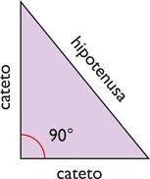

- Establece los elementos y las ecuaciones de las siguientes razones trigonométricas.
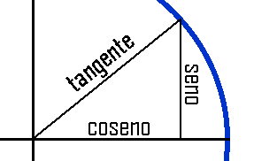
- Los triángulos rectángulos se utilizan frecuentemente para hallar distancias que no pueden medirse fácilmente en forma directa. En tales casos se utiliza el ángulo formado por la línea visual (la que sale del ojo del observador) y la horizontal del punto de observación.
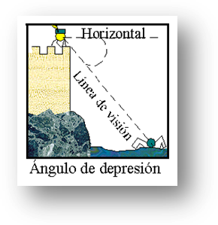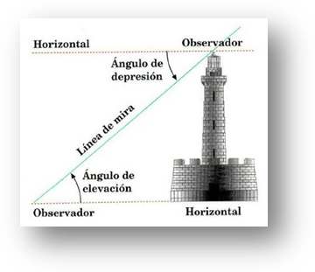
Explica:
- Ángulo de depresión.
- Ángulo de elevación.
- Como se resuelven problemas con esas características, utilizando las funciones trigonométricas.
- Cuando se nos presenta esta situación matemática :
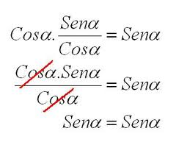
- Nos están hablando de _____________________________________
- Define que es una identidad trigonométrica y como se soluciona.
- A que llamamos ecuaciones trigonométrica y como se solución.

- Agrupar en la tabla las siguientes estaturas:
160, 168, 175, 183, 170, 164, 170, 184, 171, 168, 187, 161, 183, 175, 185, 186, 187, 164, 165, 175, 162, 188, 169, 163, 166, 172, 173, 167, 174, 176, 178, 179, 17
a)
X : intervalo de estatura | ¿Cuántas ahí según el intervalo? Cuéntalas.
160-165
165-170
170-175
175-180
180-185
185-190
Total

b) que dato se repite más.
c) consulta las diferentes formas de representar datos estadísticos.
d) Realiza un grafica de la tabla de la actividad.

